**5月25日下午，湘雅医学院18级分会在新校区D座举办“沅芷湘兰，医路悠悠”——湘雅医学院2018级职业规划指导演讲活动，出席该活动的有王丹老师，苏欣博士，姜开明学长，张汉伊学长，李鸣嘉学姐，以及湘雅医学院18级各班同学。**

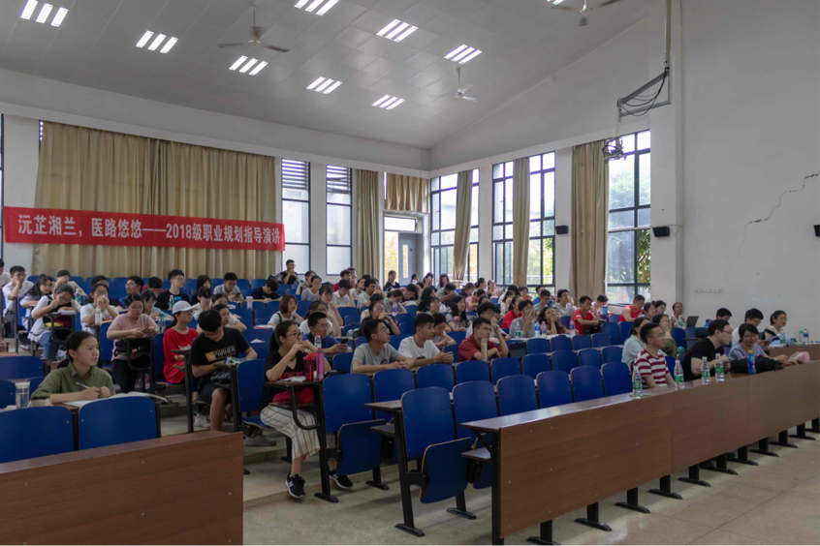

**首先是张汉伊学长交流分享经验，他先提出了宝贵的学科备考建议:要通过基础实验来巩固自己的动手能力，可以从题库上刷题来提高成绩。接着他就如何平衡好学习与工作这个问题给我们做了指点：一、所有的工作不会成为你学习的绊脚石。二、要挑时间进行工作，学习和工作要分开进行。三、工作时讲究效率，将运筹学运用在工作之中。最后他强调：禁止拖延，让手机远离自己!**

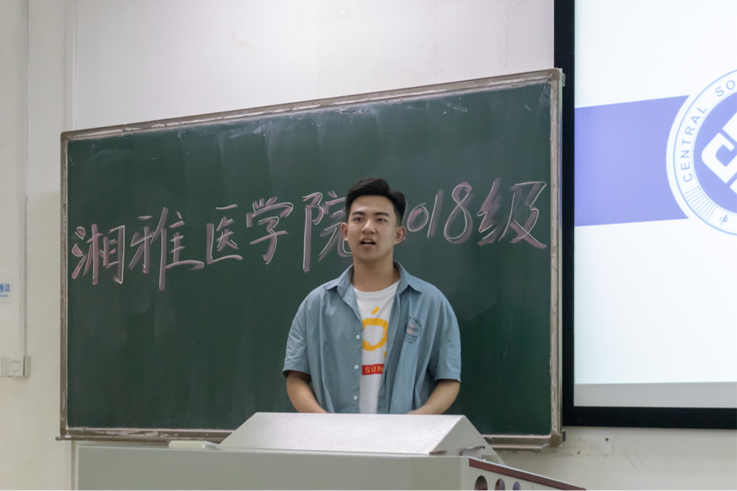

**接着是李鸣嘉学姐发表讲话。她先给出了期末小建议:做过的练习册从头到尾刷一遍，从头复习课本，边复习边预习，并且要早点着手复习。PBL讨论要选取一些最近最新的研究。接着她强调要及时调整状态，适应大一到大二的转变。大二特点是课程多，内容多，老师讲的少，需记忆多，知识点繁杂，没有重点，对自由探索能力的要求高。要注意讲究效率，预习，复习，注意自己的学习进度；找到自己的记忆方法（横向记忆+纵向记忆）。关注最新医学进展，养成文献阅读习惯。最后她指出要做好自己的职业规划，要积极参加或者自己主持科研实验/创业训练，了解并准备论文写作，多多参加加比赛，拓宽视野。**

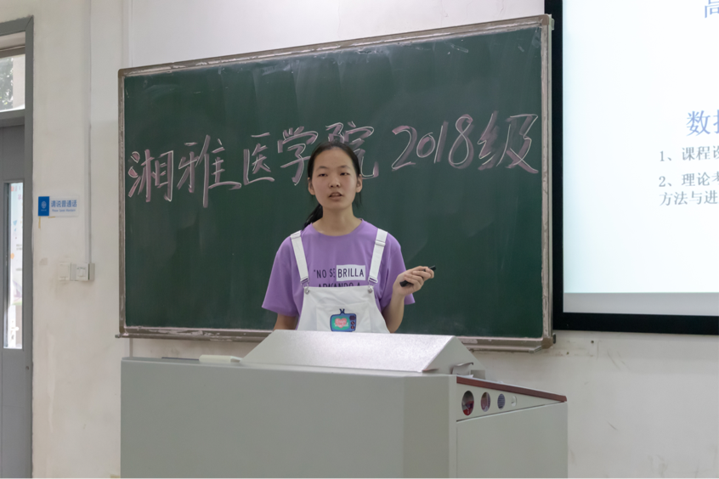

**然后是姜开明学长讲话。他先给我们大致讲述了临床五年的本科课程设置:大一:数理化；大二–大三上:基础医学；大三下–大四:临床医学（分院）；大五:轮科实习（附属医院半年+基地医院半年）。然后关于考研，他给我们讲了许多小知识和注意事项，提醒我们要关注目标学校的招生计划，告诉我们现在能做什么:争取保研；养成良好习惯；给未来做规划（城市，科室，医院）。他指出了重要的一点:认识自己，找到合适位置，目标明确，多尝试各种学习方法，培养兴趣爱好，不要成为"做题家"。**

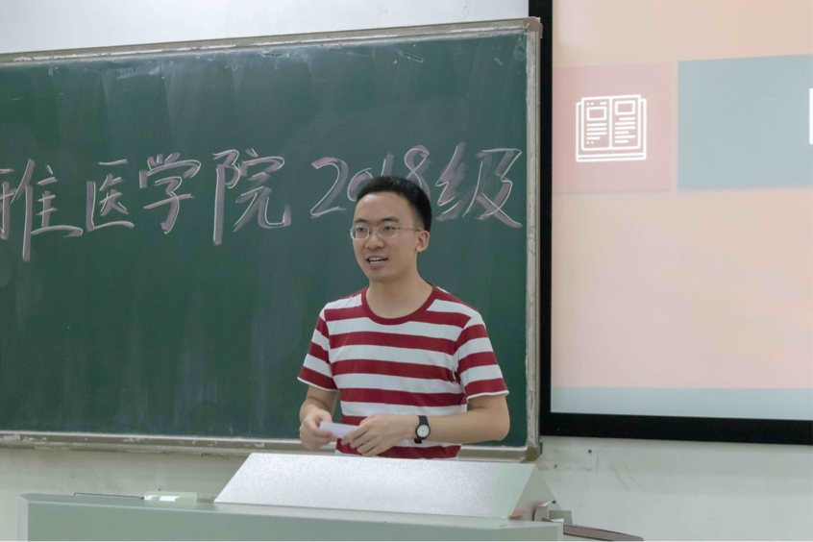

最后是苏欣学长交流分享经验，他首先就明确地告诉我们：**选择学医就是选择吃苦和隐忍。医疗职业具有特殊性，生命的复杂性与医生能力有限，导致治疗的不确定性。医生是用专业知识扮演上帝，游走在法律和良心之间。 然后他就如何做一名好医生提出了自己的看法。首先要有四个基本意识:一、医德意识:医者父母心，同情和关心病人。二、服务意识:为病人提供服务，掌握基础知识，苦学，多问。三、知情意识:知晓病人和自己的权利，注重谈话技巧，语言通俗，例子生动。四、风险意识:注重自我保护，对自己负责。讲话注意场所（仅有病人或病人和家属同在）。其次是医生必备三观:一、责任观:"信，忘，爱"——医院给出最美诠释。治病先救人，对病人负责，也对自己负责。二、科学观:现代医学高速发展，与其他学科发展密切相关。临床医学永存的两大板块:已知的知识和探索的假说。三、成长观：试玉要烧三日满，辨材须待七年期。要清楚在每一阶段该干什么。**

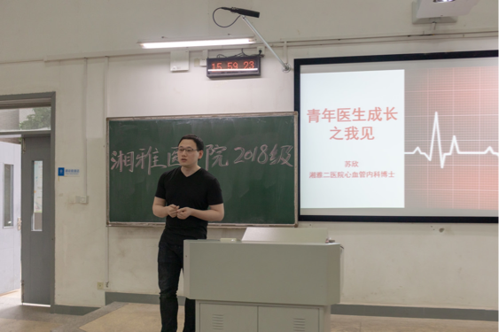

活动最后，王丹老师为我们做了总结发言，首先感谢各位学长学姐给大家带来的精彩报告，每一位优秀的医学生都是同学们学习的榜样；其次也提出了殷切希望，鼓励我们认真分析当下和未来形势，不同的学习阶段都做好自己该做的事情，珍惜大学生涯，早日成为一名真正的优秀大学生！

